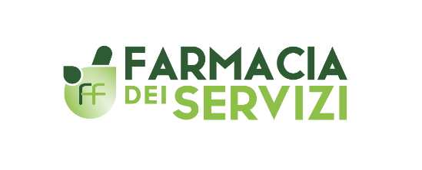
Progetto formativo a cura di
FOFI e FONDAZIONE CANNAVO'

AUTOCERTIFICAZIONE
Il/la sottoscritto/a Dott./Dott.ssa

iscritto/a all’Ordine dei Farmacisti di_________________ con il n._______________,
consapevole delle responsabilità penali cui può andare incontro in caso di dichiarazione mendace ai sensi e per gli effetti dell’Art.76 del D.P.R. 445/2000,
DICHIARA
di aver partecipato nel/nei giorni__________________
al Corso Fad (N. ID ECM 6-292353)
SERVIZI DI FRONT- OFFICE
FASCICOLO SANITARIO ELETTRONICO (FSE):
attivazione, arricchimento, consultazione

DATA____________________ FIRMA________________________

